PEDIDO DE PROVIDÊNCIAS Nº 2.606/2020
Recolhimento de galhos e de entulhos na Rua Distrito Federal, na esquina com a Rua Bartolomeu de Gusmão, no Bairro Canudos.
Solicita-se, após os trâmites regimentais, que seja enviada cópia da presente proposição ao Poder Executivo, para que realize a seguinte providência:
Recolhimento de galhos e de entulhos na Rua Distrito Federal, na esquina com a Rua Bartolomeu de Gusmão, no Bairro Canudos.
Foto em anexo:
Novo Hamburgo, 1º de setembro de 2020.

Vereador Enio Brizola
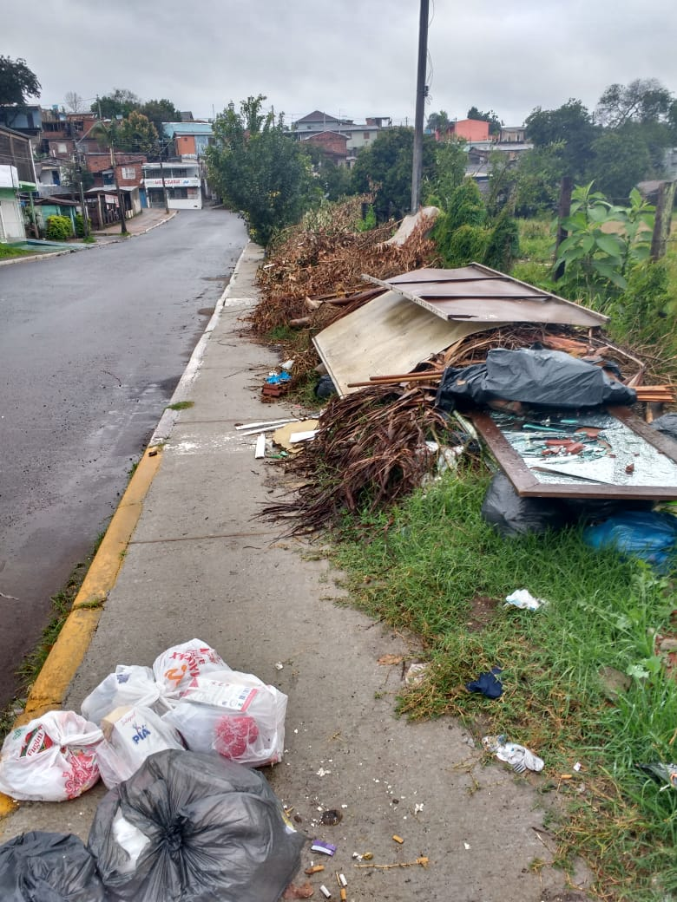

Obs.: Redação conforme original do autor.
/AR

